Телефоны горячих линий:

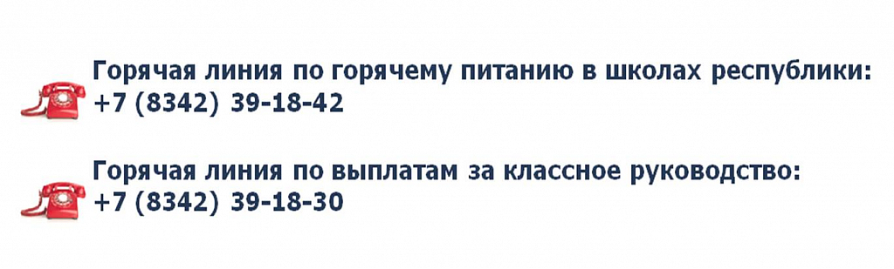

**Телефон ответственного за питание:**

**+79279707937**